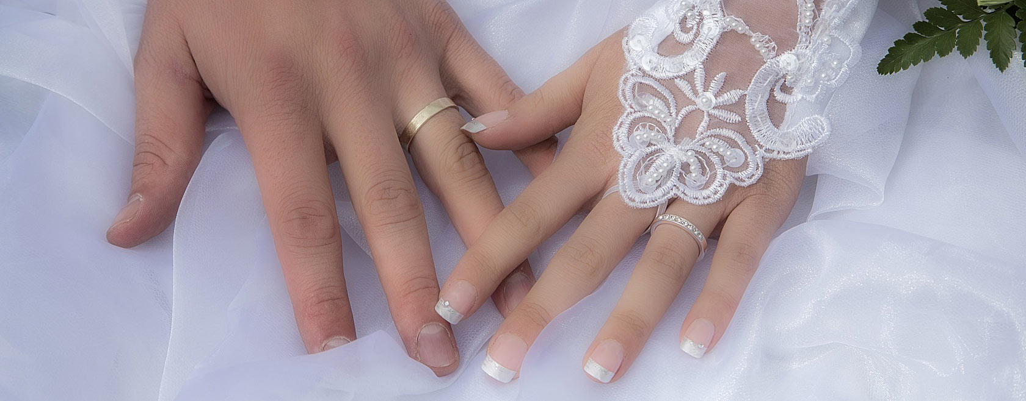
Focus couple
Session d’accompagnement
des couples qui cheminent
vers le mariage…

Fiche d’inscription

Elle : ___________________________________________ Lui: ___________________________________________
# téléphone (SVP, 2 numéros actifs) ( ) ________________________________
( ) ________________________________
Adresse : __________________________________________________________ Code postal : _________________
Courriel : __________________________________________________________
Église du mariage : _________________________________ Date du mariage : ____________________________
Couple-accueil rencontré (s’il y a lieu) : ____________________________ Date de la rencontre : _________________
Date choisie pour la session : ____________________________________
Souffrez-vous d’allergies et/ou d’intolérances alimentaires? : _______ Lesquelles : ____________________________

Avant de vous inscrire : il est important de vérifier les dates des sessions disponibles en appelant Louise Archambault et Claude et Larose au 819-472-8292.

Coût de la session : 150, $ payable dès l’inscription
(50, $ remboursable si annulation au moins une semaine avant la date de la session)

4 modes de paiement possibles

1. Virement par Internet
(Au compte diocésain : Transit 815 - Caisse 10108 - compte 481260-8)

2. Virement Interac par courriel à sessionprojetmariage@gmail.com
et envoyer à ce même courriel la réponse à votre question secrète.

3. Dépôt direct fait au comptoir d’une Caisse Desjardins
(Au compte diocésain : Transit 815 - Caisse 10108 - compte 481260-8)
Et indiquez les informations de votre dépôt:
Date: ____________ Nom de la succursale : __________________________

4. Chèque libellé à « Focus couple du diocèse de Nicolet » envoyé avec la fiche d’inscription.

Veuillez retourner cette fiche à Louise Archambault et Claude Larose:
Par courriel: louise.claude@outlook.com ou par la poste : 440, rue Johnson, Drummondville, Qc, J2C 5T8

Vos places sont officiellement réservées dès la réception de votre paiement.

Au plaisir de vivre ce temps de rencontre avec vous!

